Приложение № 1
к основной образовательной программе
среднего общего образования по ФКГОС МБОУ «СОШ № 8»

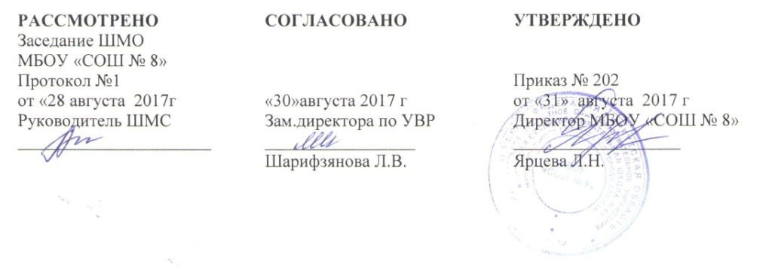

Рабочая программа спецкурса
«Практикум решения задач по геометрии»
среднее общее образование
Предметная область «Математика»

Автор разработки:
Бабакова Людмила Исааковна
учитель математики

Братск, 2017

СОДЕРЖАНИЕ СПЕЦКУРСА «ПРАКТИКУМ РЕШЕНИЯ ЗАДАЧ ПО ГЕОМЕТРИИ» ДЛЯ 11 КЛАССА

№ Раздела, главы,  пункта, подпункта | Содержание спецкурса | Планируемые результаты
Решение планиметрических задач, 17 ч | Решение задач на свойства биссектрисы треугольника.  Решение задач на свойства медианы треугольника.  Решение задач на свойства высот треугольника.  Решение задач на свойства описанной около треугольника окружности.  Решение задач на свойства вписанной в треугольник окружности.  Решение задач на вычисление площади треугольника.  Решение задач на свойства параллелограмма.  Решение задач на площадь параллелограмма.  Решение задач на свойства ромба.  Решение задач на площадь ромба.  Решение задач на свойства прямоугольника и квадрата.  Решение задач на площадь прямоугольника и квадрата.  Решение задач на свойства трапеции.  Решение задач на площадь трапеции.  Решение задач на свойства окружности и ее частей.  Решение задач на площади круга и его частей.  Зачет по решению планиметрических задач. | Знать свойства геометрических фигур и уметь применять их при  решении планиметрических задач.  Знать формулы площадей геометрических фигур и уметь применять  их при решении задач.  Знать свойства геометрических тел и уметь применять их при  решении задач.  Знать формулы площадей поверхностей геометрических тел и уметь  применять при решении задач.  Знать формулы объемов геометрических тел и уметь применять  при решении задач.  Уметь по условию задачи грамотно строить чертеж.
Решение стереометрических задач, 17ч | Решение задач по теме «Свойства пирамиды».  Решение задач на нахождение площади поверхности пирамиды.  Решение задач на нахождение объема пирамиды.  Решение задач на нахождение площади поверхности и объема параллелепипеда.  Решение задач по теме «Свойства призмы».  Решение задач на нахождение площади поверхности и объема призмы.  Решение задач по теме «Свойства цилиндра».  Решение задач на нахождение площади поверхности цилиндра  Решение задач на нахождение объема цилиндра.  Решение задач по теме «Свойства конуса».  Решение задач на нахождение площади поверхности конуса.  Решение задач на нахождение объема конуса.  Решение задач на нахождение площади поверхности шара и его частей.  Решение задач на построение сечений.  Решение задач с помощью векторов.  Зачет по решению стереометрических задач.  Итоговая контрольная работа. | Знать свойства геометрических фигур и уметь применять их при  решении планиметрических задач.  Знать формулы площадей геометрических фигур и уметь применять  их при решении задач.  Знать свойства геометрических тел и уметь применять их при  решении задач.  Знать формулы площадей поверхностей геометрических тел и уметь  применять при решении задач.  Знать формулы объемов геометрических тел и уметь применять  при решении задач.  Уметь по условию задачи грамотно строить чертеж.

ТЕМАТИЧЕСКОЕ ПЛАНИРОВАНИЕ СПЕЦКУРСА «ПРАКТИКУМ РЕШЕНИЯ ЗАДАЧ ПО ГЕОМЕТРИИ» ДЛЯ 11 КЛАССА
№ | Содержание учебного материала | Кол-во часов | Примечание
Решение планиметрических задач, 17ч
1. | Решение задач на свойства биссектрисы треугольника | 1
2. | Решение задач на свойства медианы треугольника | 1
3. | Решение задач на свойства высот треугольника | 1
4. | Решение задач на свойства описанной около треугольника окружности | 1
5. | Решение задач на свойства вписанной в треугольник окружности | 1
6. | Решение задач на вычисление площади треугольника. | 1
7. | Решение задач на свойства параллелограмма. | 1
8. | Решение задач на площадь параллелограмма. | 1
9. | Решение задач на свойства ромба. | 1
10. | Решение задач на площадь ромба. | 1
11. | Решение задач на свойства прямоугольника и квадрата. | 1
12. | Решение задач на площадь прямоугольника и квадрата. | 1
13. | Решение задач на свойства трапеции. | 1
14. | Решение задач на площадь трапеции. | 1
15. | Решение задач на свойства окружности и ее частей. | 1
16. | Решение задач на площади круга и его частей. | 1
17. | Зачет по решению планиметрических задач | 1
Решение стереометрических задач, 17ч
18. | Решение задач по теме «Свойства пирамиды». | 1
19. | Решение задач на нахождение площади поверхности пирамиды. | 1
20. | Решение задач на нахождение объема пирамиды. | 1
21. | Решение задач на нахождение площади поверхности и объема параллелепипеда. | 1
22. | Решение задач по теме «Свойства призмы». | 1
23. | Решение задач на нахождение площади поверхности и объема призмы. | 1
24. | Решение задач по теме «Свойства цилиндра» | 1
25. | Решение задач на нахождение площади поверхности цилиндра | 1
26. | Решение задач на нахождение объема цилиндра | 1
27. | Решение задач по теме «Свойства конуса» | 1
28. | Решение задач на нахождение площади поверхности конуса. | 1
29 | Решение задач на нахождение объема конуса. | 1
30. | Решение задач на нахождение площади поверхности шара и его частей. | 1
31. | Решение задач на построение сечений | 1
32. | Решение задач с помощью векторов. | 1
33. | Зачет по решению стереометрических задач | 1
34. | Итоговая контрольная работа | 1

